**Bereikbaarheid hulpdiensten**

**Klankbord  
Warande**

**Warande Klanken – 2018/3**

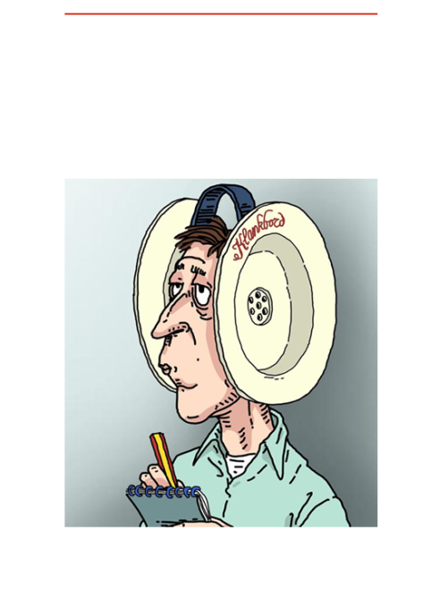

**Warande Klanken** zijn korte nieuwsberichten van Klankbord Warande.

Verschijning is onregelmatig al naargelang er nieuws is.

Uitgegeven nieuwsbulletins worden gearchiveerd op de website en zijn na te lezen op de pagina Warande Klanken

www.  
klankbordwarande.  
jouwweb.nl

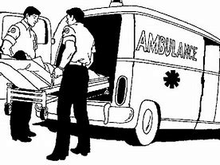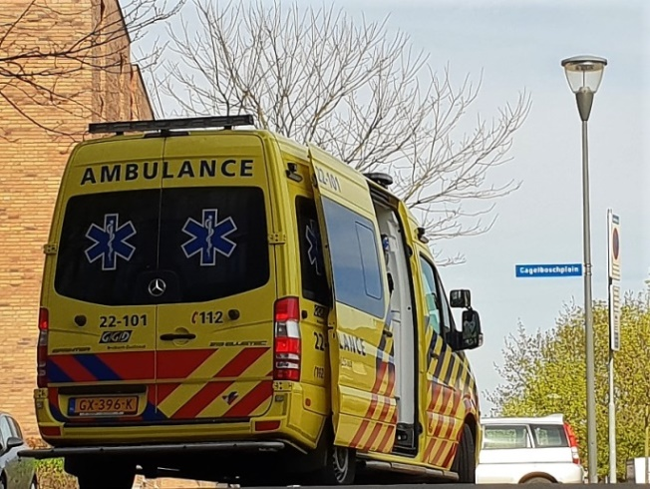Sinds de veranderde verkeerssituatie op het Gagelboschplein (geen doorgaande weg meer; de betonblokken worden nog vervangen door voor brandweerwagens omrijdbare paaltjes) en de drukker geworden parkeerplaats voor Warande, is Klankbord Warande in nauwe samenspraak met de bewonersraad zich blijven inzetten om de bereikbaarheid voor hulpdiensten weer op het oude peil te brengen. Zo is in juli 2017 als eerste prioriteit zekergesteld dat in het interne navigatiesysteem van de ambulancedienst Brabant-Zuidoost de tot dan toe gebruikelijke rijroute naar Warande komende vanaf de Tinelstraat, is geherprogrammeerd via de route Palestrinastaat/Banstraat. In een servicebericht d.d. 27-2-2018 bent u vervolgens op de hoogte gesteld dat de gewijzigde verkeerssituatie nu ook zichtbaar is in Google Maps en door TomTom verwerkt is in hun database voor uitgifte in de eerstvolgende nieuwe kaartversie (naar verwachting medio dit jaar).

**Doorgang voor brancard ambulance**

Recent heeft Archipel ingestemd een parkeerplaats gelegen ongeveer midden tussen de entrees Warande-Noord en Warande-Midden op te offeren ten behoeve van een brancard-doorgang. De ambulancedienst kan dan oprijden tot aan deze doorgang en beschikt zo over een korte en vrije route voor de ambulance-brancard. De ambulance-doorgang is tevens geschikt als opgang naar het naar het trottoir voor scootmobielen en rollators.

Voor Warande-Zuid speelt e.e.a. minder; hier kan de ambulancewagen bij oprijden parkeerplaats direct ter hoogte van de parkeergarage stoppen met vrije toegang tot het trottoir en entree Warande-Zuid.

Op 3 en 4 mei zal dit project worden gerealiseerd door T&G (Terrein- en Groenvoorziening uit Schijndel). In de loop van woensdag 2 mei zullen voor deze werkzaamheden in totaal 4 parkeervakken met pionnen worden afgezet.

Door vb&t zal de GGD Brabant-Zuidoost geïnformeerd worden over deze ten behoeve van Gagelboschplein 509 – 542 gecreëerde brancard-doorgang met het verzoek deze informatie bij alle hulpdiensten bekend te stellen.